Упутство за студенте за почетак рада у Microsoft Teams апликацији

(део пакета Microsoft Office 365)

Садржај
Предговор 3
1. Кориснички налог 4
2. Приступање систему 4
2.1. Приступање кроз интернет прегледач 5
2.2. Приступање кроз апликацију која је инсталирана на рачунару 6
3. Рад студената у веб апликацији Microsoft Teams 7
3.1. Праћење наставних активности 8
3.1.1. Приказ канала за комуникацију 9
3.1.2. Приступање већ креираном групном позиву 9
3.1.3. Приступање снимљеном групном позиву 10
3.1.4. Опције које се односе на одабрани канал 11
4. Додатне функционалности 12
4.1. Промена језика апликације 12
4.2. Напредна упутства 12

Предговор
Организација рада у апликацији Teams је уређена кроз тимове. Аутоматски је креиран тим за сваки предмет, којим управљају наставници и сарадници на предмету.

Потребно је да, сходно новом распореду наставе, у термину наставе из одређеног предмета пратите тим за дати предмет и да следите упутства (у складу са начином вођења часа од стране предавача).

У овом упутству су дати технички елементи коришћења Teams апликације.

Кориснички налог
Корисничко име за приступ систему је ваш студентски e-mail налог, које сте добили приликом уписа на Факултет.

Формат студентског e-mail-а је he012011@student.chem.bg.ac.rs, где је део испред знака @ број индекса без косе црте (број индекса у примеру је ХЕ01/2011).

Уколико до сада нисте користили (активирали) ваш e-mail налог, потребно је да то учините према упутству датом на адреси http://helix.chem.bg.ac.rs/hemnet/office_i_azuredev.html

Лозинку за приступ систему ћете добити или сте је већ добили од колеге Вука Мићовића. Приликом прве пријаве систем ће тражити да креирате сопствену лозинку. Уколико сте лозинку заборавили потребно је да се јавите колеги Вуку Мићовићу (е-мејл micun@chem.bg.ac.rs).

У случају да сте раније активирали налог, али сте заборавили лозинку, да бисте ресетовали исту потребно је да слику прве стране индекса, са подацима о студенту, пошаљете на e-mail micun@chem.bg.ac.rs).

Приступање систему
Приступ систему је могућ на два начина:
- Кроз интернет прегледач (препорука је да то буде Google Chrome) тј. кроз веб апликацију
- Кроз апликацију за рачунар или мобилни телефон доступне за преузимање на овом линку: https://teams.microsoft.com/downloads

У овом упутству ће бити објашњено како се приступа и ради у апликацији инсталираној на рачунару. Рад у веб апликацији која се инсталира на уређају врло је сличан. Препорука је да апликацију инсталирате на рачунар будући да одређени број функционалности није доступан у веб апликацији, а може доћи и до техничких проблема приликом њеног рада.

Приступање кроз интернет прегледач

Приступање кроз интернет прегледач се обавља следом корака

- Приступите на свом уређају интернет прегледачу и унесите веб адресу: https://www.office.com/. Отвориће вам се страница као на слици (Слика 1).

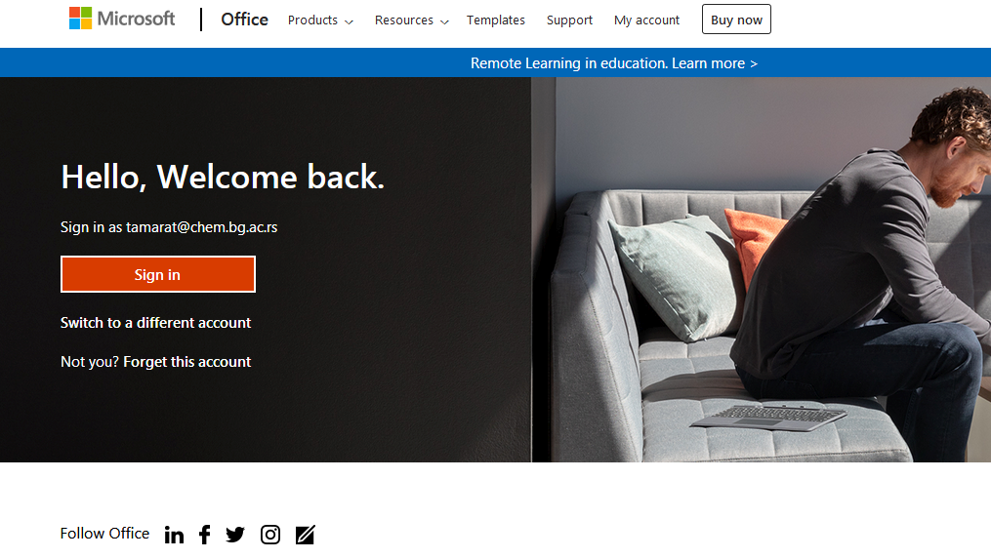
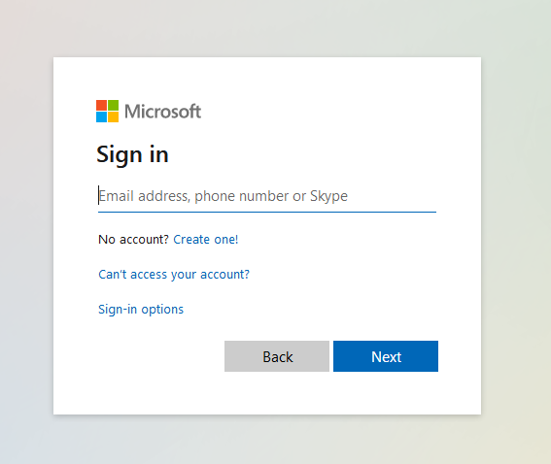
Слика 1. Приказ екрана за пријаву на систем
У прозору за приступ унесите ваш e-mail и лозинку и потврдите кликом на дугме „Sign in“ (обратите пажњу при уносу лозинке да ли је подешен одговарајући језик на тастатури).

Сада сте приступили свим апликацијама Office 365 пакета. Изглед екрана је дат на следећој слици (Слика 2). Можда ће бити потребно да сачекате 10 до 30 секунди при првом приступу да угледате екран са свим услугама.

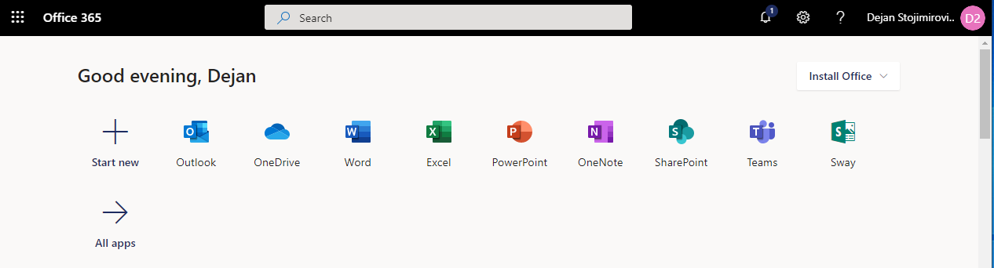
Слика 2. Приказ екрана након приступа систему
- Кликом на иконицу Teams у прозору у којем су излистане апликације приступа се Microsoft Teams-у. Прелазак из једне у другу апликацију Microsoft Office пакета се врши кликом на 9 тачкица у горњем левом углу прозора.

Приступање кроз апликацију која је инсталирана на рачунару

Након што покренете апликацију отвориће се прозор за пријаву на систем (Слика 3).

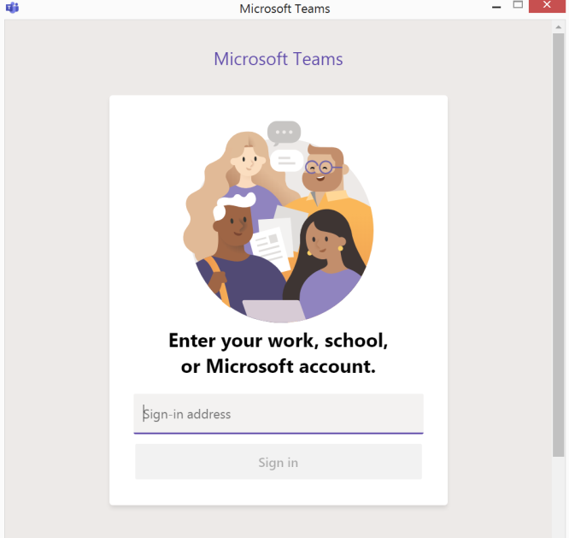
Слика 3. Приказ екрана за пријаву на систем – први корак
У прозору за пријаву унесите ваш e-mail, а затим кликните на дугме дугме „Sign in“. Отвориће се други прозор (Слика 4) у којем је потребно да унесете вашу лозинку и потврдите кликом на дугме „Sign in“ (обратите пажњу при уносу лозинке да ли је подешен одговарајући језик на тастатури).

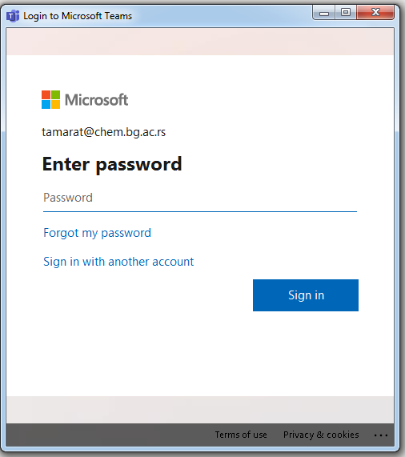
Слика 4. Приказ екрана за пријаву на систем – други корак

Рад студената у веб апликацији Microsoft Teams
Организација рада у апликацији Теамс је уређена кроз тимове. Аутоматски је креиран тим за сваки предмет, којим управљају наставници и сарадници на предмету. На слици (Слика 5, горе) је дат приказ екрана на домену student.chem.bg.ac.rs, али је потребно да се као гост пребаците на домен chem.bg.ac.rs (на коме се виде тимови тј. предмети) које имате право да пратите (слика 5, доле). То можете урадити кликом на поље означено стрелицом на слици 5, горе.

У случају да не видите тим за предмет који сте пријавили за слушање, потребно је да се обратите на e-mail micun@chem.bg.ac.rs.

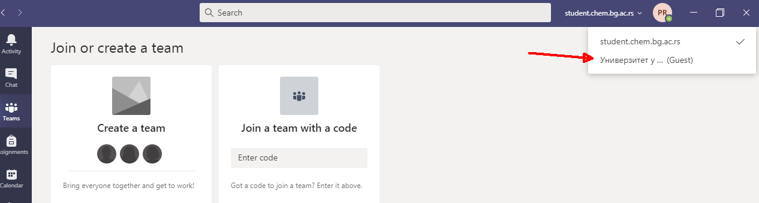
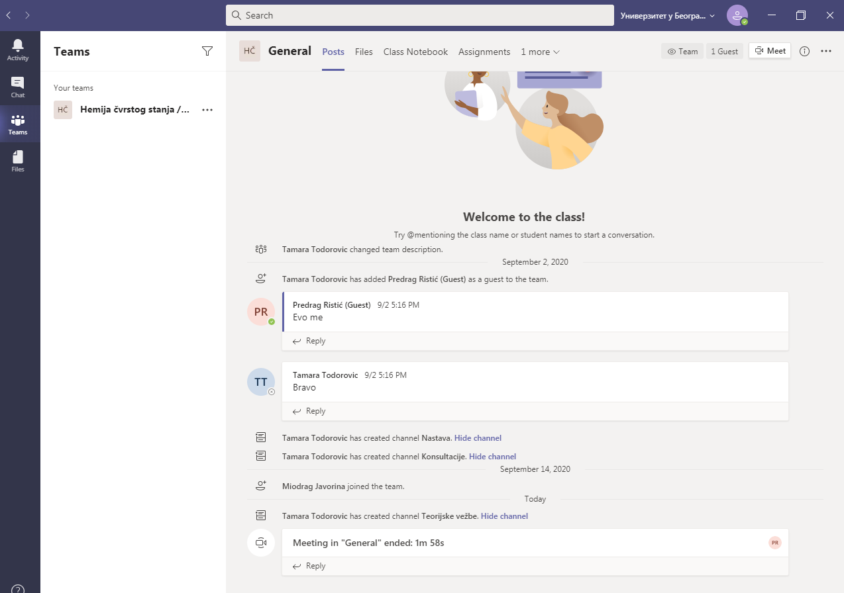
Слика 5. Приказ предмета којима се може приступити

У левом делу апликације се налази мени са опцијама. Опције које се налазе ту су:
- Картица „Активност“ (Activity) - За брзи преглед новости.
- Картица „Ћаскање“ (Chat) - Студенти могу међусобно, или са наставницима, да размењују поруке и/или разговарају директно, или у групама које сами одаберу (направе) у прозору за ћаскање.
- Картица „Тимови“ (Teams) - Приказ тимова којима имате право приступа, тј. чији сте члан.
- Картица „Задаци“ (Assigments) – Приказ активних задатака по тимовима (предметима) задатих од стране предавача
- Картица „Календар“ (Calendar) – Календар активност (рокови за задатке, предавања, итд.)

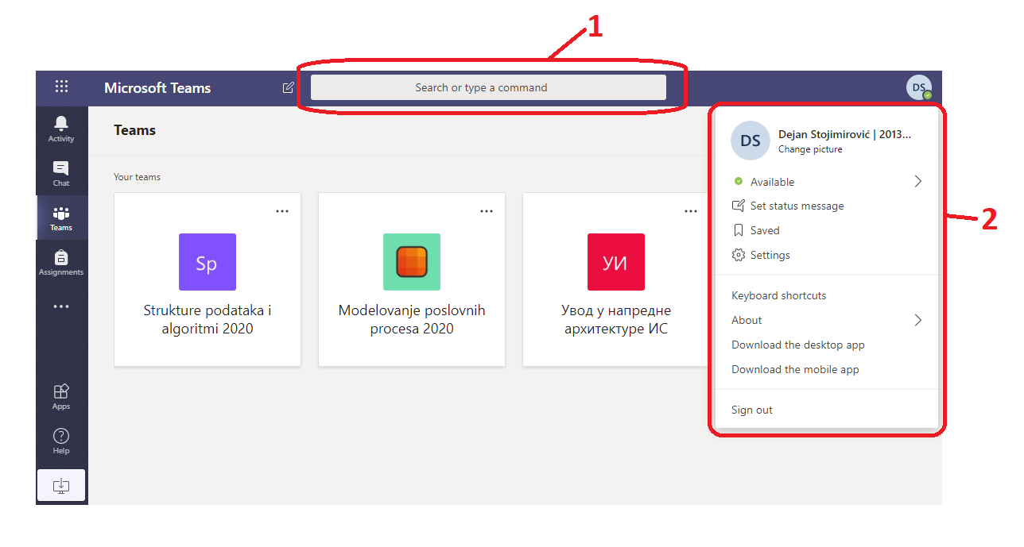
Слика 6. Приказ додатних опција
На претходној слици (Слика 6) су приказане додатне опције апликације. Бројем 1 је означен део где можете претраживати садржај на систему. Можете претраживати студенте, наставнике, задатке, тимове и др.

Бројем 2 је означен део где можете додатно подешавати ваш налог (профил). Овом делу се приступа кликом на кружић са сликом корисничког налога или иницијалима у горњем десном углу.

Праћење наставних активности

Приликом праћења наставе потребно је да се водите документима са називом „Правила понашања у оквиру онлајн наставе“ и „Правила понашања на chatu“.

У картици тимови је потребно да изаберете предмет који желите да пратите. Када одаберете предмет, приказаће вам се екран (Слика 7).
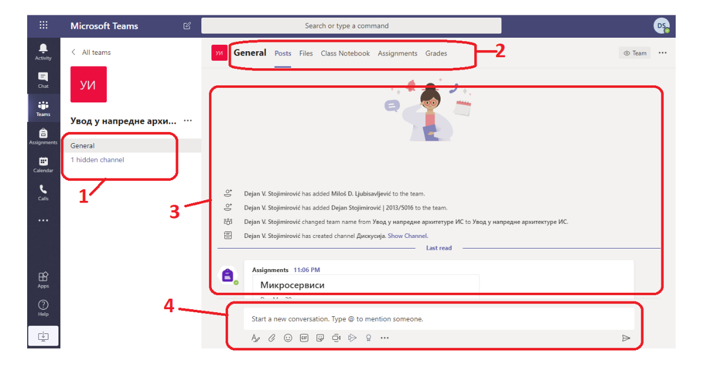
Слика 7. Приказ екрана одабраног предмета
Означени елементи (Слика 7) имају следећу намену:
- Приказ канала за комуникацију
- Опције које се односе на одабрани канал у тиму
- Садржај одабране опције из ставке 2.
- Започињање нове конверзације у одабраном каналу.

Приказ канала за комуникацију

Сваки тим иницијално има 3 канала за комуникацију:
- General – канал намењен општим информацијама
- Консултације – канал намењен за консултације
- Настава – канал намењен за одржавање наставе

Администратор тима може произвољно креирати додатне канале за комуникацију. Канале може креирати по разним критеријумима. На пример, ако се канали креирају по тематским јединицама, онда администратор жели да свака комуникација везана за одређену тематску јединицу буде у једном каналу. Такође, може бити креиран канал Задаци, где би администратор тима постављао додатне задатке за вежбу, а у циљу да сви задаци буду на једном месту.
Сврха и организација канала зависи од начина управљања тимом од стране администратора, па се за детаљне информације обратите предавачима.

Приступање већ креираном групном позиву

Да бисте приступили постојећем позиву, потребно је да приступите каналу где се одржава групни позив и отворите опцију Posts. На левом делу наредне слике (Слика 9) је дат приказ канала где је у току групни позив. Кликом на дугме Join, отвара се проsзор као на десном делу ове слике (Слика 9). У том прозору можемо да изаберемо да ли желимо да укључимо/искључимо камеру и микрофон, а затим се кликом на дугме Join now прикључујемо позиву. Након клика на дугме Join, може се догодити да је потребно дозволити приступ камери и микрофону. Приказ тог екрана је дат на слици (Слика 8).

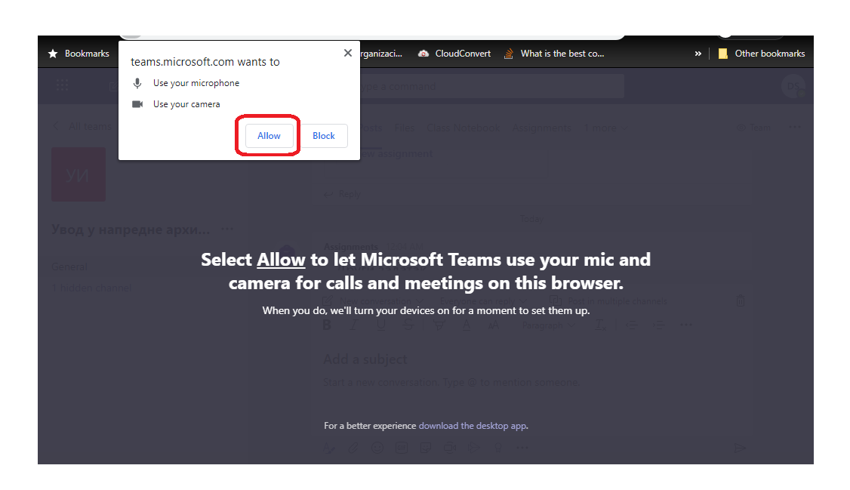
Слика 8. Екран за давање дозволе систему да користи микрофон и камеру
Напомена: осим у случају када ви презентујете, препорука је да вам у свим осталим случајевима микрофон буде искључен, како разни спољни звуци не би ометали колегу који презентује. Микрофон укључите у ситуацијама када желите да поставите питање (у складу са начином вођења часа од стране предавача). Предавачи могу изабрати и друге начине комуникације током часа (нпр. постављање питања путем chata).

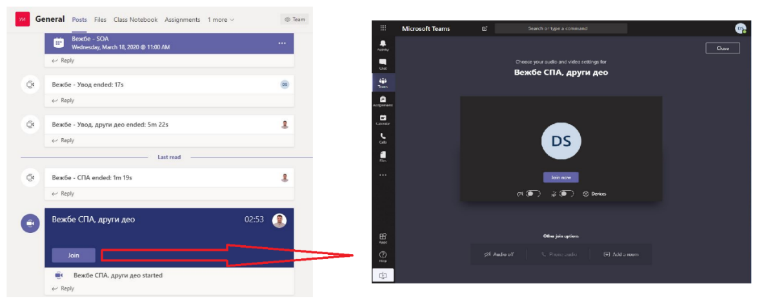
Слика 9. Приступање активном групном позиву

Приступање снимљеном групном позиву

У случају да је групни позив снимљен од стране предавача (студентима није дозвољено да самостално снимају наставу), у каналу где је позив одржан, опција Posts ће изгледати као на наредној слици (Слика 10).

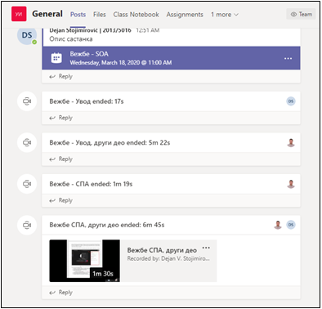
Слика 10. Изглед Posts опције у случају да је групни разговор снимљен

Опције које се односе на одабрани канал

Ове опције омогућавају да се поставе материјали, задају задаци, оцене задаци, итд.
- Posts – приказује конверзације које су се одвијале на одабраном каналу. На располагању су и многобројне опције: може се пратити настава, могу се целом тиму куцати текстуалне поруке уз додатак слика или других прилога или слати видео поруке (ако предавач одобри).
- Files – омогућава преузимање датотека (на пример презентација, текстова задатака, материјала за истраживање, итд.) за одабрани канал
- Class Notebook – омогућава повезивање на OneNote апликацијом, и дистрибуирање белешки од стране предавача
- Assignments – приказ постављених задатака које је потребно урадити и предати, као и постављање вашег рада за одабрани задатак.
- Grades – приказ поена које сте остварили по задацима.

Додатне функционалности

Промена језика апликације

Пребацивање на рад (кориснички интерфејс) на српском (НИЈЕ ОБАВЕЗНО) језику се обавља на следећи начин: кликом у горњи десни угао екрана на круг са Вашом сликом или иницијалима, улази се у поставке корисничког налога и када се појави падајућа листа изабере се опција Settings, а онда се у следећем прозору у падајућем менију Languagе изабере српски језик и избор се потврди кликом на Save and restart. На слици (Слика 11) су приказани екрани за промену језика.

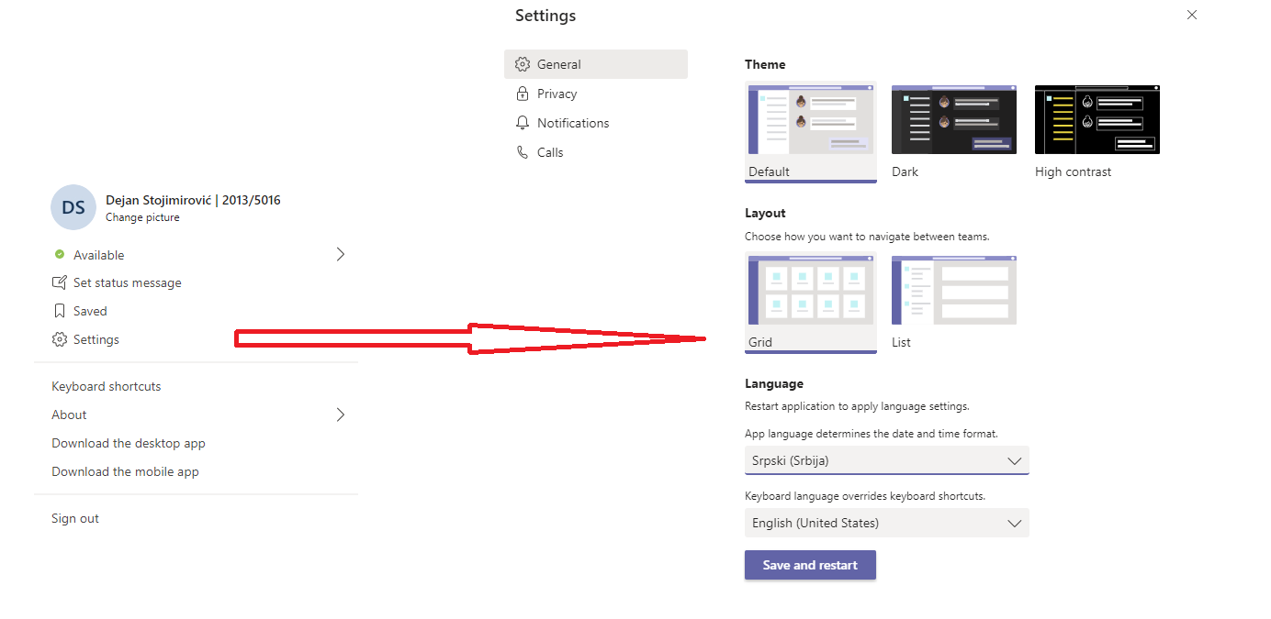
Слика 11. Приказ екрана за промену језика

Напредна упутства

Кратко упутство за десктоп апликацију можете наћи на адреси https://download.microsoft.com/download/d/d/f/ddf4c274-ed7b-4a0d-8c74-83f674a18b30/Teams%20QS.pdf

Поред наведених (основних) функционалности система, Teams има и напредних функционалности. Детаљније упутство за рад са Teams-ом можете наћи на адреси https://support.office.com/sr-latn-rs/teams.

Званична Microsoft Teams видео обука се може погледати на адреси:
https://support.office.com/sr-latn-rs/article/microsoft-teams-video-obuka-4f108e54-240b-4351-8084-b1089f0d21d7?ui=sr-Latn-RS&rs=sr-Latn-RS&ad=RS

Наставницима и студентима су за учење на даљину и израду образовних материјала на располагању и остале веб апликације Microsoft Office 365, које су дате на следећој слици (Слика 12).

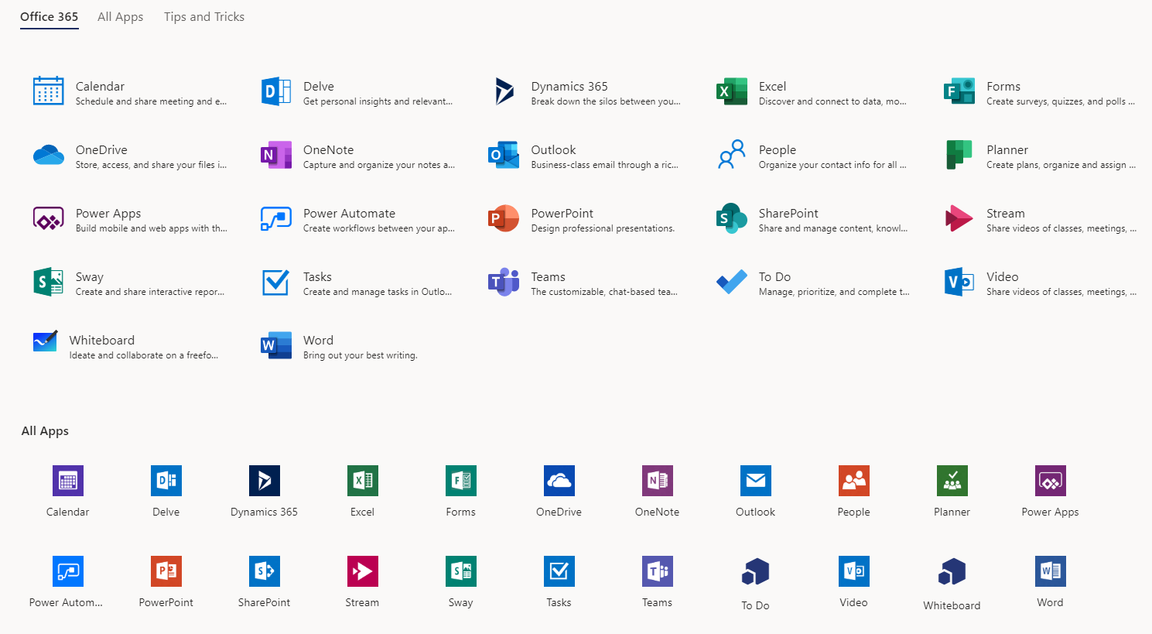
Слика 12. Приказ свих Microsoft Office 365 апликација

Додатни линкови:

Microsoft Teams Tutorial: https://www.youtube.com/watch?v=2zB2jiCxxuQ
Online Lessons using Microsoft Teams for Remote Learning: https://www.youtube.com/watch?v=cN5ypuZF1bI

Овај документ, као ни делове овог документа, није дозвољено јавно објављивати.

